**Министерство науки и высшего образования Российской Федерации** **Федеральное государственное бюджетное образовательное учреждение высшего образования** **«Московский государственный технический университет** **имени Н.Э. Баумана**

**(национальный исследовательский университет)»**

**(МГТУ им. Н.Э. Баумана)**

**Факультет «Информатика и системы управления»**

**Кафедра ИУ5 «Системы обработки информации и управления»**

Отчет по лабораторной работе №2

по дисциплине «Схемотехника дискретных устройств»

по теме: «Синтез логических схем на элементах комбинационного типа».

Выполнил:

студент группы ИУ5-42Б

Еремихин В.С.

Проверил:

Маслеников К. Ю.

2022 г.

**Задание 1**

|  |  |  |  |
| --- | --- | --- | --- |
| X1 | X2 | X3 | Y |
| 0 | 0 | 0 | 0 |
| 0 | 0 | 1 | 0 |
| 0 | 1 | 0 | 1 |
| 0 | 1 | 1 | 1 |
| 1 | 0 | 0 | 1 |
| 1 | 0 | 1 | 1 |
| 1 | 1 | 0 | 0 |
| 1 | 1 | 1 | 0 |

По заданной таблице переходов выполнить следующие пункты:

1. Записать выражение для булевой функции в совершенной дизъюнктивно-нормальной форме (СДНФ)
2. Записать минимизированное (методом карт Карно) выражение функции в СДНФ
3. Записать выражение функции из пункта 2 в базисе И-НЕ (элементах Шеффера)
4. Записать выражение для булевой функции в совершенной конъюнктивно-нормальной форме (СКНФ)
5. Записать минимизированное (методом карт Карно) выражение функции в СКНФ
6. Записать выражение функции из пункта 5 в базисе ИЛИ-НЕ (элементах Пирса)

Пункт 1 (СДНФ):

$$Y=\left({\overline{x}}_{1}∧x_{2}∧{\overline{x}}_{3}\right)∨\left({\overline{x}}_{1}{∧x}_{2}∧x_{3}\right)∨\left(x_{1}∧{\overline{x}}_{2}∧{\overline{x}}_{3}\right)∨(x_{1}∧{\overline{x}}_{2}∧x_{3})$$

или

$$Y=\left({\overline{x}}_{1}x_{2}{\overline{x}}_{3}\right)+\left({\overline{x}}_{1}x_{2}x_{3}\right)+\left(x_{1}{\overline{x}}_{2}{\overline{x}}_{3}\right)+(x_{1}{\overline{x}}_{2}x_{3})$$

Пункт 2 ( $Y_{min}$ в СДНФ):

$$Y=({\overline{x}}_{1}∧x_{2})∨(x_{1}∧{\overline{x}}_{2})$$

или

$$Y={\overline{x}}_{1}x_{2}+x_{1}{\overline{x}}_{2}$$

Пункт 3 (СДНФmin в элементах Шеффера):

$$Y=\left({\overline{x}}_{1}∧x_{2}\right)∨\left(x_{1}∧{\overline{x}}_{2}\right)=\overline{\overline{\left({\overline{x}}_{1}∧x_{2}\right)∨\left(x_{1}∧{\overline{x}}_{2}\right)}}=\overline{\overline{\left({\overline{x}}_{1}∧x_{2}\right)}∧\overline{\left(x_{1}∧{\overline{x}}_{2}\right)}}$$

или

$$Y=\overline{\overline{{\overline{x}}_{1}x_{2}}×\overline{x_{1}{\overline{x}}_{2}}}$$

Пункт 4 (СКНФ):

$$Y=\left(x_{1}∨x_{2}∨x_{3}\right)∧\left(x_{1}{∨x}_{2}∨{\overline{x}}_{3}\right)∧\left({\overline{x}}_{1}∧{\overline{x}}_{2}∧x_{3}\right)∧({\overline{x}}_{1}∧{\overline{x}}_{2}∧{\overline{x}}_{3})$$

или

$$Y=\left(x_{1}+x_{2}+x_{3}\right)×\left(x_{1}+x_{2}+{\overline{x}}_{3}\right)×\left({\overline{x}}_{1}+{\overline{x}}_{2}+x_{3}\right)×({\overline{x}}_{1}+{\overline{x}}_{2}+{\overline{x}}_{3})$$

Пункт 5 ( $Y_{min}$ в СКНФ):

$$Y=(x_{1}∨x_{2})∧({\overline{x}}_{1}∨{\overline{x}}_{2})$$

или

$$Y=(x_{1}+x_{2})×{(\overline{x}}_{1}+{\overline{x}}_{2})$$

Пункт 6 (СКНФmin в элементах Пирса):

$$Y=(x_{1}∨x_{2})∧({\overline{x}}_{1}∨{\overline{x}}_{2})=\overline{\overline{(x_{1}∨x_{2})∧({\overline{x}}_{1}∨{\overline{x}}_{2})}}=\overline{\overline{(x_{1}∨x_{2})}∨\overline{({\overline{x}}_{1}∨{\overline{x}}_{2})}}$$

или

$$Y=\overline{\overline{x_{1}+x_{2}}+\overline{{\overline{x}}_{1}+{\overline{x}}_{2}}}$$

**Задание 2**

Для каждого пункта из задания 1 собрать комбинационную схему из логических элементов.

Полученная схема:

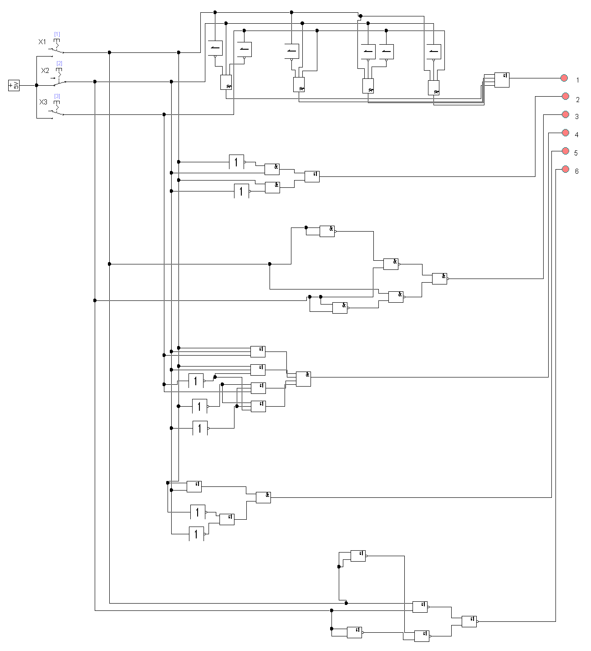

Цифра возле каждого индикатора ставит в соответствие результат комбинационной схемы и функцию из задания 1.

**Дополнительное задание**

|  |  |  |  |  |
| --- | --- | --- | --- | --- |
| X1 | X2 | X3 | X4 | Y |
| 0 | 0 | 0 | 0 | 1 |
| 0 | 0 | 0 | 1 | 0 |
| 0 | 0 | 1 | 0 | 1 |
| 0 | 0 | 1 | 1 | 0 |
| 0 | 1 | 0 | 0 | 1 |
| 0 | 1 | 0 | 1 | 1 |
| 0 | 1 | 1 | 0 | 1 |
| 0 | 1 | 1 | 1 | 0 |
| 1 | 0 | 0 | 0 | 1 |
| 1 | 0 | 0 | 1 | 1 |
| 1 | 0 | 1 | 0 | 1 |
| 1 | 0 | 1 | 1 | 1 |
| 1 | 1 | 0 | 0 | 0 |
| 1 | 1 | 0 | 1 | 0 |
| 1 | 1 | 1 | 0 | 0 |
| 1 | 1 | 1 | 1 | 0 |

Минимизировать булеву функцию 4-х переменных, заданную таблицей истинности, с помощью карты Карно. Сделать преобразование полученной записи в базис элементов Пирса. Изобразить комбинационную схему, соответствующую преобразованному выражению (использовать генератор слов для перебора значений аргументов).

Преобразованное выражение:

$$Y=\overline{\overline{(x_{1}∨x_{2}∨{\overline{x}}_{4})}∨\overline{(x_{1}∨{\overline{x}}_{3}∨{\overline{x}}_{4})}∨\overline{({\overline{x}}_{1}∨{\overline{x}}_{2})}}$$

или

$$Y=\overline{\overline{(x_{1}+x_{2}+{\overline{x}}_{4})}+\overline{(x_{1}+{\overline{x}}_{3}+{\overline{x}}_{4})}+\overline{({\overline{x}}_{1}+{\overline{x}}_{2})}}$$

Полученная схема:

